**Universitatea din București**

**Facultatea de Matematică și Informatică**

**Sisteme de gestiune a bazelor de date - Proiect anul II**

**BAZA DE DATE**

**A UNEI FARMACII VETERINARE**

**Anul universitar 2025-2026**

**Student:**

**Chirițoiu Andra-Florentina**

**Seria 23, grupa 234**

**CUPRINS**

**INTRODUCERE 3**

Tema proiectului 3

Infrastructura utilizată 3

**1. Descrierea bazei de date 4**

**2. Diagrama Entitate - Relație 6**

**3. Diagramă Conceptuală 7**

**4. Implementarea diagramei conceptuale 8**

**5. Introducere de date 18**

**6. Subprogram ce utilizează trei tipuri de colecții 47**

# 

# INTRODUCERE

## Tema proiectului

Am ales ca temă pentru proiectul de la disciplina *Sisteme de Gestiune a Bazelor de Date* proiectarea și implementarea unei baze de date relaționale destinate **gestiunii unei farmacii veterinare**. Baza de date este concepută pentru a reflecta fidel activitatea reală a unei astfel de unități, integrând atât **componenta medicală** – consultații, rețete și campanii veterinare – cât și **componenta comercială**, care include gestiunea stocurilor pe loturi, vânzarea produselor către clienți și aprovizionarea de la furnizori.

Modelul de date urmărește relațiile dintre **clienți, animale, personal medical (medici veterinari și farmaciști), medicamente, stocuri, comenzi și facturi**, asigurând o organizare coerentă a informațiilor. Structura bazei de date permite realizarea de **interogări complexe** și **automatizarea unor procese specifice** prin utilizarea subprogramelor PL/SQL și a trigger-elor, contribuind astfel la eficientizarea activității farmaciei veterinare.

## **Infrastructura utilizată**

Baza de date aferentă acestui proiect a fost implementată utilizând **Oracle Database 19c**, pe un sistem de operare **Microsoft Windows 11 x64**. Pentru dezvoltarea și administrarea obiectelor bazei de date a fost folosit mediul **Oracle SQL Developer**, care a permis rularea și testarea scripturilor SQL și PL/SQL.

Instalarea Oracle Database a fost realizată în mod **non-container**, baza de date fiind accesată local prin intermediul identificatorului **SID HOMEDB1**, pe portul implicit **1521**. În vederea realizării proiectului individual, a fost creat un **utilizator dedicat**, căruia i-au fost atribuite drepturile necesare prin intermediul unui rol specific, asigurând astfel separarea schemelor și gestionarea corectă a obiectelor bazei de date.

# Descrierea bazei de date

**Ex.1 - cerință:**

Prezentați pe scurt baza de date.

**Ex.1 – rezolvare:**

Baza de date ***Farmacie Veterinară*** a fost proiectată pentru gestionarea integrată a activității unei farmacii veterinare, acoperind atât componenta medicală (consultații și rețete), cât și componenta comercială (gestiunea stocurilor, vânzări și aprovizionare).

**Clienții** sunt înregistrați cu datele lor de identificare și contact, iar un client poate deține unul sau mai multe **animale**. Fiecare animal este asociat unui singur proprietar, ceea ce permite evidențierea clară a istoricului medical și a interacțiunilor cu farmacia.

Animalele pot beneficia de **consultații** realizate de **medici veterinari**. O consultație este asociată unui singur animal și unui singur medic, dar atât un animal, cât și un medic pot avea mai multe consultații de-a lungul timpului. În urma unei consultații se poate emite o **rețetă**, iar rețeta poate conține unul sau mai multe **medicamente**. Relația dintre rețetă și medicamente este una de tip many-to-many și este implementată printr-o tabelă asociativă, în care se pot stoca și informații specifice prescrierii (de exemplu cantitatea și modul de administrare).

Farmacia poate desfășura **campanii veterinare** (de exemplu vaccinări sau deparazitări), iar participarea este înregistrată printr-o relație care leagă **campania**, **animalul** și **personalul medical** implicat, astfel încât să se poată urmări cine a intervenit, când și în cadrul cărei campanii.

Pe partea comercială, medicamentele sunt definite la nivel de produs (denumire, producător, substanță activă), iar evidența se face pe **loturi** în entitatea **STOC**. Astfel, un medicament poate exista în mai multe înregistrări de stoc, corespunzătoare aprovizionărilor succesive, fiecare lot având **dată de expirare**, **cantități** și **prețuri** proprii.

Comenzile sunt centralizate în entitatea **COMANDĂ** și sunt de două tipuri: **comenzi ale clienților** și **comenzi ale farmaciei către furnizori**. Pentru comenzile clienților, medicamentele sunt vândute din loturi concrete, motiv pentru care există o tabelă asociativă între **COMANDA_CLIENT** și **STOC**, unde se înregistrează cantitatea vândută și prețul final. Pentru aprovizionare, farmacia plasează comenzi către **furnizori**, iar produsele comandate sunt evidențiate printr-o tabelă asociativă între **COMANDA_FARMACIE** și **MEDICAMENT**, deoarece o comandă poate include mai multe medicamente, iar același medicament poate apărea în mai multe comenzi.

În final, fiecare comandă poate avea asociată o **factură**, care reține informații precum data emiterii și suma totală. Prin această structură, baza de date permite urmărirea completă a proceselor unei farmacii veterinare, de la consultații și rețete până la gestionarea stocurilor, vânzare și aprovizionare.

# Diagrama Entitate - Relație

**Ex.2 - cerință:**

Realizați diagrama entitate-relație (ERD): entitățile, relațiile și atributele trebuie definite în limba română (vezi curs SGBD, model de diagramă entitate-relație; nu se va accepta alt format).

**Ex.2 – rezolvare:** 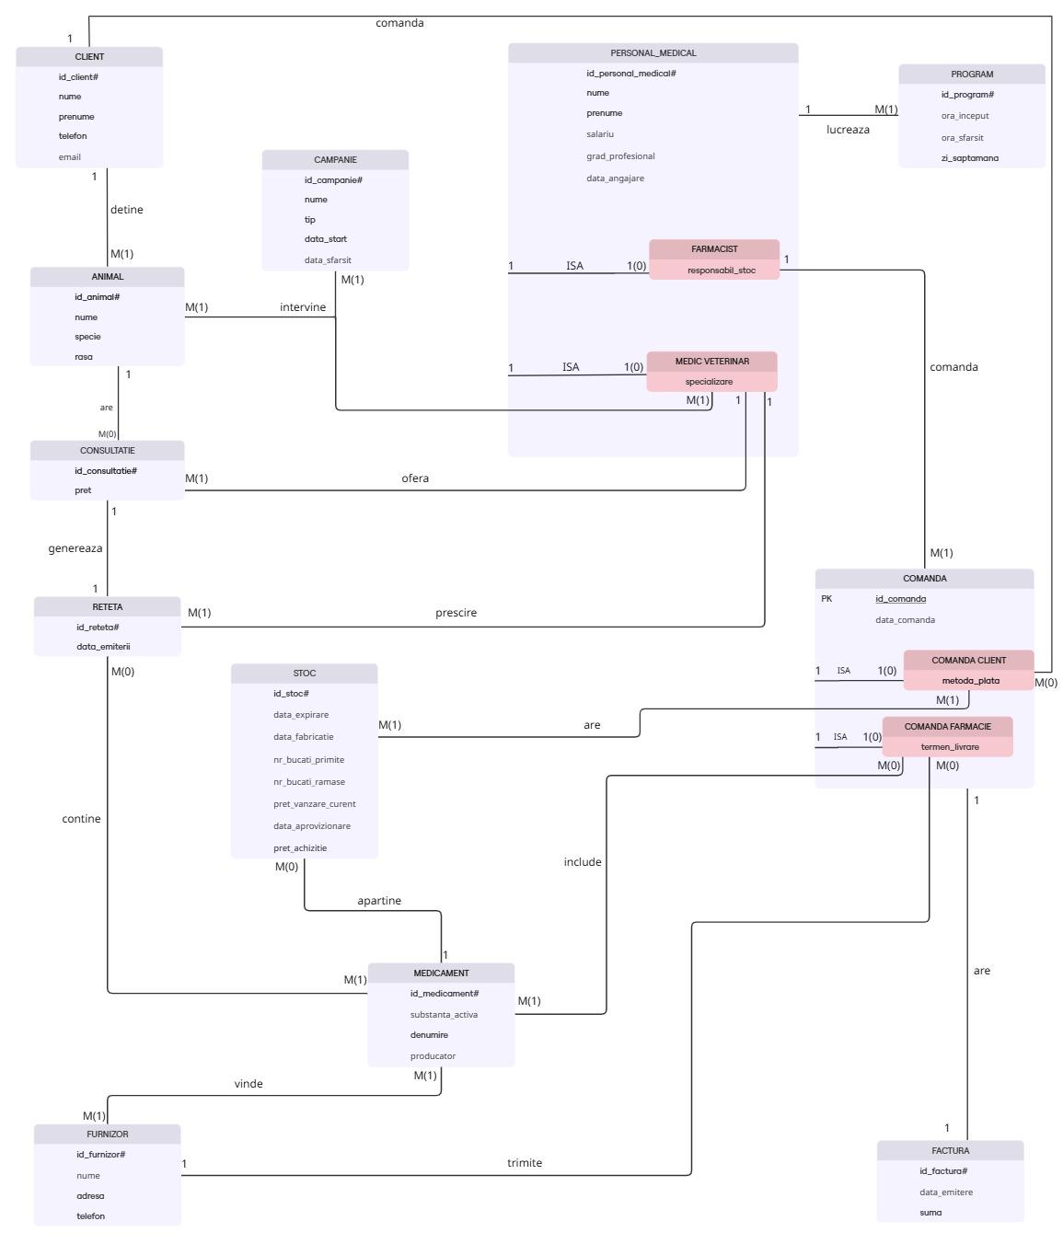

# Diagramă Conceptuală

**Ex.3 - cerință:**

Pornind de la diagrama entitate-relație realizați diagrama conceptuală a modelului propus, integrând toate atributele necesare: entitățile, relațiile și atributele trebuie definite în limba română.

**Ex.3 – rezolvare:**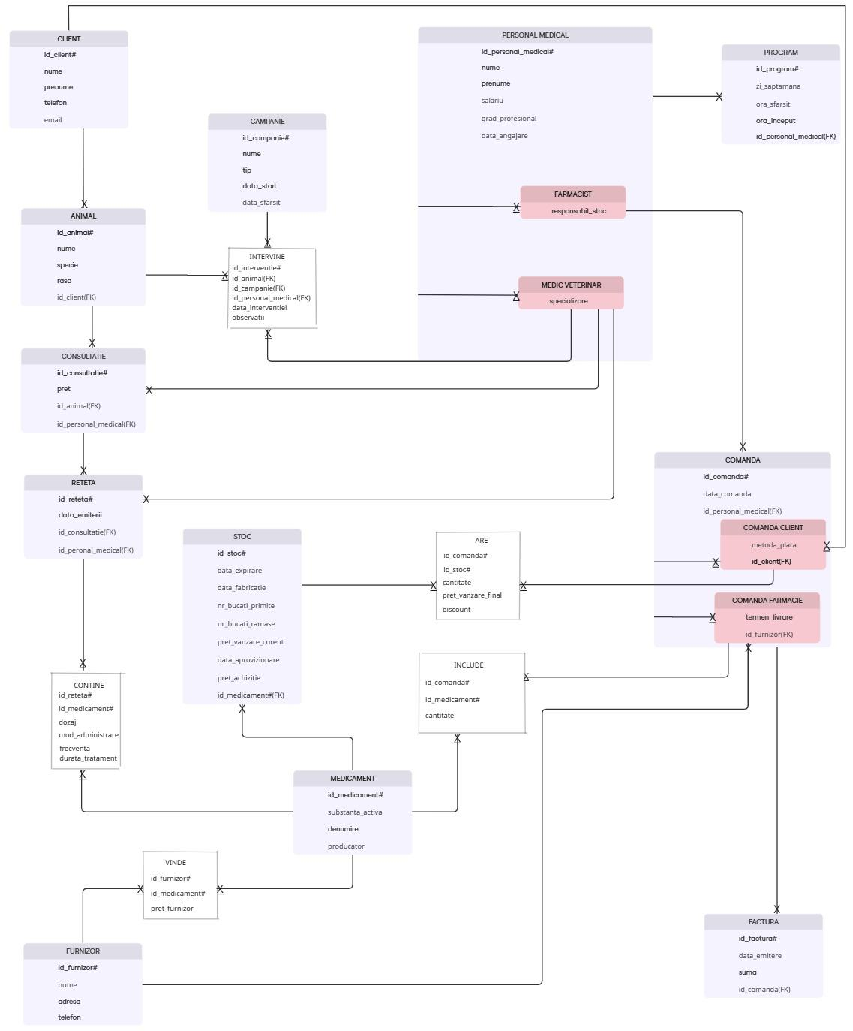

# Implementarea diagramei conceptuale

**Ex.4 - cerință:**

Implementați în Oracle diagrama conceptuală realizată: definiți toate tabelele, adăugând toate constrângerile de integritate necesare (chei primare, cheile externe etc).

**Ex.4 – rezolvare:**

Crearea secvențelor ce vor fi utilizate în inserarea înregistrărilor în tabele.

CREATE SEQUENCE seq_client START WITH 1;

CREATE SEQUENCE seq_animal START WITH 1;

CREATE SEQUENCE seq_personal_medical START WITH 1;

CREATE SEQUENCE seq_campanie START WITH 1;

CREATE SEQUENCE seq_consultatie START WITH 1;

CREATE SEQUENCE seq_reteta START WITH 1;

CREATE SEQUENCE seq_program START WITH 1;

CREATE SEQUENCE seq_medicament START WITH 1;

CREATE SEQUENCE seq_stoc START WITH 1;

CREATE SEQUENCE seq_furnizor START WITH 1;

CREATE SEQUENCE seq_comanda START WITH 1;

CREATE SEQUENCE seq_factura START WITH 1;

CREATE SEQUENCE seq_interventie START WITH 1;

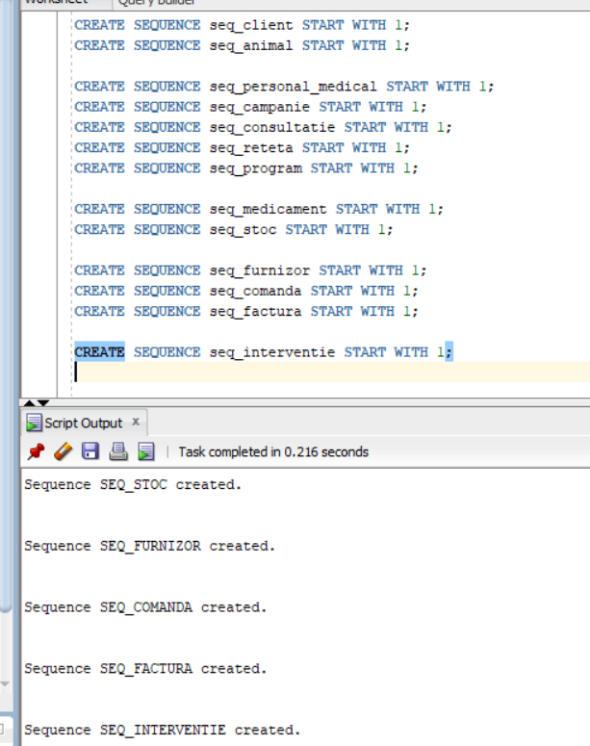

Crearea tabelelor.

CREATE TABLE CLIENT (

id_client INT DEFAULT seq_client.NEXTVAL PRIMARY KEY,

nume VARCHAR2(50) NOT NULL,

prenume VARCHAR2(50) NOT NULL,

telefon VARCHAR2(10) NOT NULL CHECK (REGEXP_LIKE(telefon, '^[0-9]{10}$')),

email VARCHAR2(50)

);

CREATE TABLE PERSONAL_MEDICAL (

id_personal_medical INT DEFAULT seq_personal_medical.NEXTVAL PRIMARY KEY,

nume VARCHAR2(50) NOT NULL,

prenume VARCHAR2(50) NOT NULL,

salariu NUMBER(10,2) NOT NULL CHECK (salariu > 0),

grad_profesional VARCHAR2(50),

data_angajare DATE NOT NULL

);

CREATE TABLE FARMACIST (

id_personal_medical INT PRIMARY KEY,

responsabil_stoc NUMBER(1) DEFAULT 0 NOT NULL CHECK (responsabil_stoc IN (0,1)),

FOREIGN KEY (id_personal_medical) REFERENCES PERSONAL_MEDICAL(id_personal_medical)

);

CREATE TABLE MEDIC_VETERINAR (

id_personal_medical INT PRIMARY KEY,

specializare VARCHAR2(50),

FOREIGN KEY (id_personal_medical) REFERENCES PERSONAL_MEDICAL(id_personal_medical)

);

CREATE TABLE PROGRAM (

id_program INT DEFAULT seq_program.NEXTVAL PRIMARY KEY,

zi_saptamana VARCHAR2(50) NOT NULL,

ora_inceput VARCHAR2(5) NOT NULL CHECK (REGEXP_LIKE(ora_inceput,'^[0-2][0-9]:[0-5][0-9]$')),

ora_sfarsit VARCHAR2(5) NOT NULL CHECK (REGEXP_LIKE(ora_sfarsit,'^[0-2][0-9]:[0-5][0-9]$')),

id_personal_medical INT NOT NULL,

UNIQUE (id_personal_medical, zi_saptamana),

FOREIGN KEY (id_personal_medical) REFERENCES PERSONAL_MEDICAL(id_personal_medical)

);

CREATE TABLE ANIMAL (

id_animal INT DEFAULT seq_animal.NEXTVAL PRIMARY KEY,

nume VARCHAR2(50) NOT NULL,

specie VARCHAR2(50) NOT NULL,

rasa VARCHAR2(50),

id_client INT NOT NULL,

FOREIGN KEY (id_client) REFERENCES CLIENT(id_client)

);

CREATE TABLE CAMPANIE (

id_campanie INT DEFAULT seq_campanie.NEXTVAL PRIMARY KEY,

nume VARCHAR2(50) NOT NULL,

tip VARCHAR2(50) NOT NULL,

data_start DATE NOT NULL,

data_sfarsit DATE NOT NULL,

CHECK (data_sfarsit >= data_start)

);

CREATE TABLE CONSULTATIE (

id_consultatie INT DEFAULT seq_consultatie.NEXTVAL PRIMARY KEY,

pret NUMBER(10,2) NOT NULL CHECK (pret > 0),

id_animal INT NOT NULL,

id_personal_medical INT NOT NULL,

FOREIGN KEY (id_animal) REFERENCES ANIMAL(id_animal),

FOREIGN KEY (id_personal_medical) REFERENCES MEDIC_VETERINAR(id_personal_medical)

);

CREATE TABLE RETETA (

id_reteta INT DEFAULT seq_reteta.NEXTVAL PRIMARY KEY,

data_emitere DATE DEFAULT SYSDATE NOT NULL,

id_consultatie INT NOT NULL UNIQUE,

id_personal_medical INT NOT NULL,

FOREIGN KEY (id_consultatie) REFERENCES CONSULTATIE(id_consultatie),

FOREIGN KEY (id_personal_medical) REFERENCES MEDIC_VETERINAR(id_personal_medical)

);

CREATE TABLE MEDICAMENT (

id_medicament INT DEFAULT seq_medicament.NEXTVAL PRIMARY KEY,

substanta_activa VARCHAR2(50) NOT NULL,

denumire VARCHAR2(50) NOT NULL,

producator VARCHAR2(50) NOT NULL

);

CREATE TABLE STOC (

id_stoc INT DEFAULT seq_stoc.NEXTVAL PRIMARY KEY,

data_expirare DATE NOT NULL,

data_fabricatie DATE,

nr_bucati_primite INT NOT NULL CHECK (nr_bucati_primite > 0),

nr_bucati_ramase INT NOT NULL CHECK (nr_bucati_ramase >= 0),

pret_vanzare_curent NUMBER(10,2) NOT NULL CHECK (pret_vanzare_curent > 0),

data_aprovizionare DATE DEFAULT SYSDATE NOT NULL,

pret_achizitie NUMBER(10,2) NOT NULL CHECK (pret_achizitie > 0),

id_medicament INT NOT NULL,

CHECK (nr_bucati_ramase <= nr_bucati_primite),

FOREIGN KEY (id_medicament) REFERENCES MEDICAMENT(id_medicament)

);

CREATE TABLE FURNIZOR (

id_furnizor INT DEFAULT seq_furnizor.NEXTVAL PRIMARY KEY,

nume VARCHAR2(50) NOT NULL,

adresa VARCHAR2(50),

telefon VARCHAR2(10) NOT NULL CHECK (REGEXP_LIKE(telefon, '^[0-9]{10}$'))

);

CREATE TABLE COMANDA (

id_comanda INT DEFAULT seq_comanda.NEXTVAL PRIMARY KEY,

data_comanda DATE DEFAULT SYSDATE NOT NULL,

id_personal_medical INT NOT NULL,

FOREIGN KEY (id_personal_medical) REFERENCES FARMACIST(id_personal_medical)

);

CREATE TABLE COMANDA_CLIENT (

id_comanda INT PRIMARY KEY,

metoda_plata VARCHAR2(20) NOT NULL CHECK (LOWER(metoda_plata) IN ('cash','card')),

id_client INT NOT NULL,

FOREIGN KEY (id_comanda) REFERENCES COMANDA(id_comanda),

FOREIGN KEY (id_client) REFERENCES CLIENT(id_client)

);

CREATE TABLE COMANDA_FARMACIE (

id_comanda INT PRIMARY KEY,

termen_livrare DATE,

id_furnizor INT NOT NULL,

FOREIGN KEY (id_comanda) REFERENCES COMANDA(id_comanda),

FOREIGN KEY (id_furnizor) REFERENCES FURNIZOR(id_furnizor)

);

CREATE TABLE FACTURA (

id_factura INT DEFAULT seq_factura.NEXTVAL PRIMARY KEY,

data_emitere DATE DEFAULT SYSDATE NOT NULL,

suma NUMBER(12,2) NOT NULL CHECK (suma > 0),

id_comanda INT NOT NULL UNIQUE,

FOREIGN KEY (id_comanda) REFERENCES COMANDA(id_comanda)

);

CREATE TABLE VINDE (

id_furnizor INT NOT NULL,

id_medicament INT NOT NULL,

pret_furnizor NUMBER(10,2) NOT NULL CHECK (pret_furnizor > 0),

PRIMARY KEY (id_furnizor, id_medicament),

FOREIGN KEY (id_furnizor) REFERENCES FURNIZOR(id_furnizor),

FOREIGN KEY (id_medicament) REFERENCES MEDICAMENT(id_medicament)

);

CREATE TABLE INCLUDE (

id_comanda INT NOT NULL,

id_medicament INT NOT NULL,

cantitate INT NOT NULL CHECK (cantitate > 0),

PRIMARY KEY (id_comanda, id_medicament),

FOREIGN KEY (id_comanda) REFERENCES COMANDA_FARMACIE(id_comanda),

FOREIGN KEY (id_medicament) REFERENCES MEDICAMENT(id_medicament)

);

CREATE TABLE ARE (

id_comanda INT NOT NULL,

id_stoc INT NOT NULL,

cantitate INT NOT NULL CHECK (cantitate > 0),

pret_vanzare_final NUMBER(10,2) NOT NULL CHECK (pret_vanzare_final > 0),

discount NUMBER(5,2) DEFAULT 0 NOT NULL CHECK (discount >= 0 AND discount <= 100),

PRIMARY KEY (id_comanda, id_stoc),

FOREIGN KEY (id_comanda) REFERENCES COMANDA_CLIENT(id_comanda),

FOREIGN KEY (id_stoc) REFERENCES STOC(id_stoc)

);

CREATE TABLE CONTINE (

id_reteta INT NOT NULL,

id_medicament INT NOT NULL,

dozaj VARCHAR2(50),

mod_administrare VARCHAR2(50),

frecventa VARCHAR2(50),

durata_tratament VARCHAR2(50),

PRIMARY KEY (id_reteta, id_medicament),

FOREIGN KEY (id_reteta) REFERENCES RETETA(id_reteta),

FOREIGN KEY (id_medicament) REFERENCES MEDICAMENT(id_medicament)

);

CREATE TABLE INTERVINE (

id_interventie INT DEFAULT seq_interventie.NEXTVAL PRIMARY KEY,

id_animal INT NOT NULL,

id_campanie INT NOT NULL,

id_personal_medical INT NOT NULL,

data_interventiei DATE DEFAULT SYSDATE NOT NULL,

observatii VARCHAR2(200),

FOREIGN KEY (id_animal) REFERENCES ANIMAL(id_animal),

FOREIGN KEY (id_campanie) REFERENCES CAMPANIE(id_campanie),

FOREIGN KEY (id_personal_medical) REFERENCES MEDIC_VETERINAR(id_personal_medical)

);

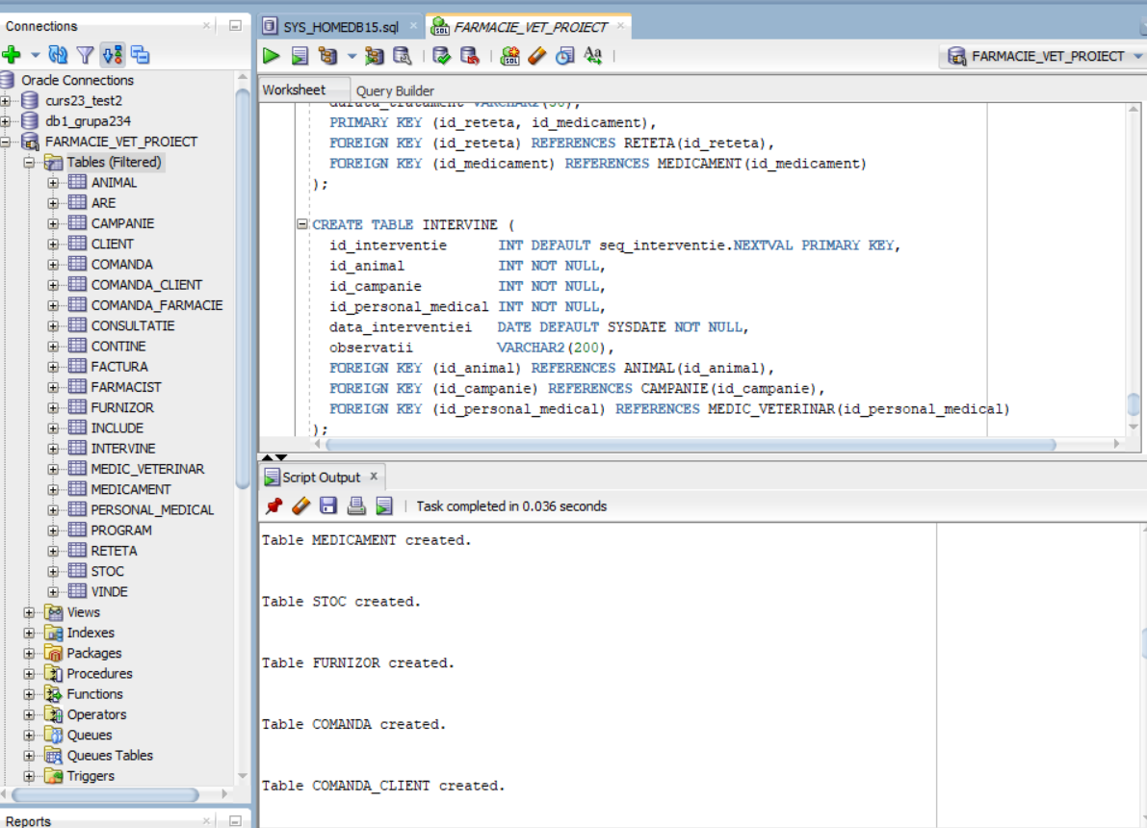

# Introducere de date

**Ex.5 - cerință:**

Adăugați informații coerente în tabelele create (minim 5 înregistrări pentru fiecare entitate independentă; minim 10 înregistrări pentru fiecare tabelă asociativă).

**Ex.5 – rezolvare:**

INSERT INTO CLIENT(nume, prenume, telefon, email) VALUES ('Popescu','Ana','0712345678','ana.popescu@gmail.com');

INSERT INTO CLIENT(nume, prenume, telefon, email) VALUES ('Ionescu','Vlad','0723456789','vlad.ionescu@gmail.com');

INSERT INTO CLIENT(nume, prenume, telefon, email) VALUES ('Dumitru','Andreea','0734567890','andreea.dumitru@yahoo.com');

INSERT INTO CLIENT(nume, prenume, telefon, email) VALUES ('Marin','Mihai','0745678901','mihai.marin@gmail.com');

INSERT INTO CLIENT(nume, prenume, telefon, email) VALUES ('Georgescu','Elena','0756789012','elena.georgescu@yahoo.com');

INSERT INTO CLIENT(nume, prenume, telefon, email) VALUES ('Stan','Radu','0767890123','radu.stan@gmail.com');

INSERT INTO CLIENT(nume, prenume, telefon, email) VALUES ('Ilie','Cristina','0778901234','cristina.ilie@yahoo.com');

INSERT INTO CLIENT(nume, prenume, telefon, email) VALUES ('Toma','Sorin','0789012345','sorin.toma@gmail.com');

INSERT INTO CLIENT(nume, prenume, telefon, email) VALUES ('Petrescu','Ioana','0790123456','ioana.petrescu@gmail.com');

INSERT INTO CLIENT(nume, prenume, telefon, email) VALUES ('Neagu','Daniel','0701234567','[daniel.neagu@yahoo.com](mailto:daniel.neagu@yahoo.com)');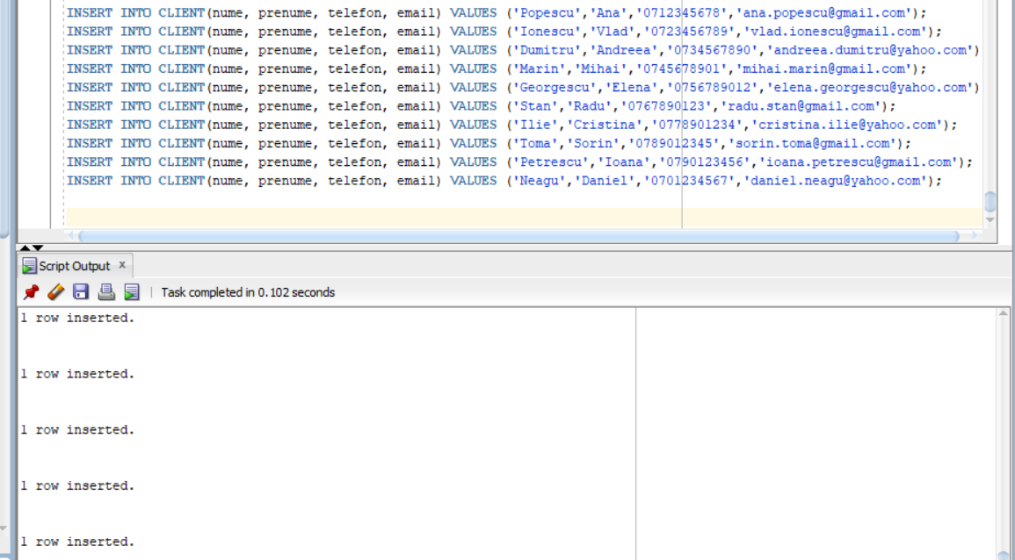

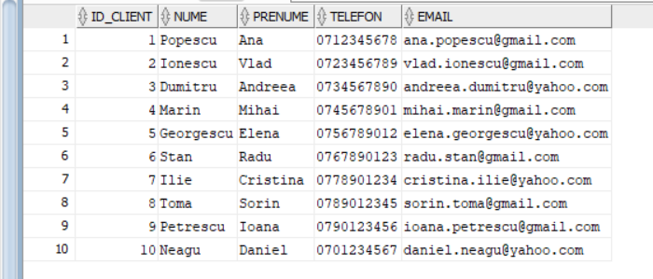

INSERT INTO PERSONAL_MEDICAL(nume, prenume, salariu, grad_profesional, data_angajare)

VALUES ('Vasilescu','Dan',8000,'Dr.',DATE '2020-01-15');

INSERT INTO PERSONAL_MEDICAL(nume, prenume, salariu, grad_profesional, data_angajare)

VALUES ('Marinescu','Laura',7500,'Dr.',DATE '2019-03-10');

INSERT INTO PERSONAL_MEDICAL(nume, prenume, salariu, grad_profesional, data_angajare)

VALUES ('Stoica','Radu',6000,'Farm.',DATE '2021-05-20');

INSERT INTO PERSONAL_MEDICAL(nume, prenume, salariu, grad_profesional, data_angajare)

VALUES ('Popa','Carmen',5500,'Farm.',DATE '2022-02-14');

INSERT INTO PERSONAL_MEDICAL(nume, prenume, salariu, grad_profesional, data_angajare)

VALUES ('Tudor','Bogdan',7800,'Dr.',DATE '2018-09-05');

INSERT INTO PERSONAL_MEDICAL(nume, prenume, salariu, grad_profesional, data_angajare)

VALUES ('Munteanu','Diana',5800,'Farm.',DATE '2023-01-10');

INSERT INTO PERSONAL_MEDICAL(nume, prenume, salariu, grad_profesional, data_angajare)

VALUES ('Ionescu','Adrian',7200,'Dr.',DATE '2021-11-08');

INSERT INTO PERSONAL_MEDICAL(nume, prenume, salariu, grad_profesional, data_angajare)

VALUES ('Georgescu','Mihaela',6200,'Farm.',DATE '2020-07-22');

INSERT INTO PERSONAL_MEDICAL(nume, prenume, salariu, grad_profesional, data_angajare)

VALUES ('Popescu','Gabriel',8200,'Dr.',DATE '2017-04-12');

INSERT INTO PERSONAL_MEDICAL(nume, prenume, salariu, grad_profesional, data_angajare)

VALUES ('Dinu','Andreea',5900,'Farm.',DATE '2022-09-03');

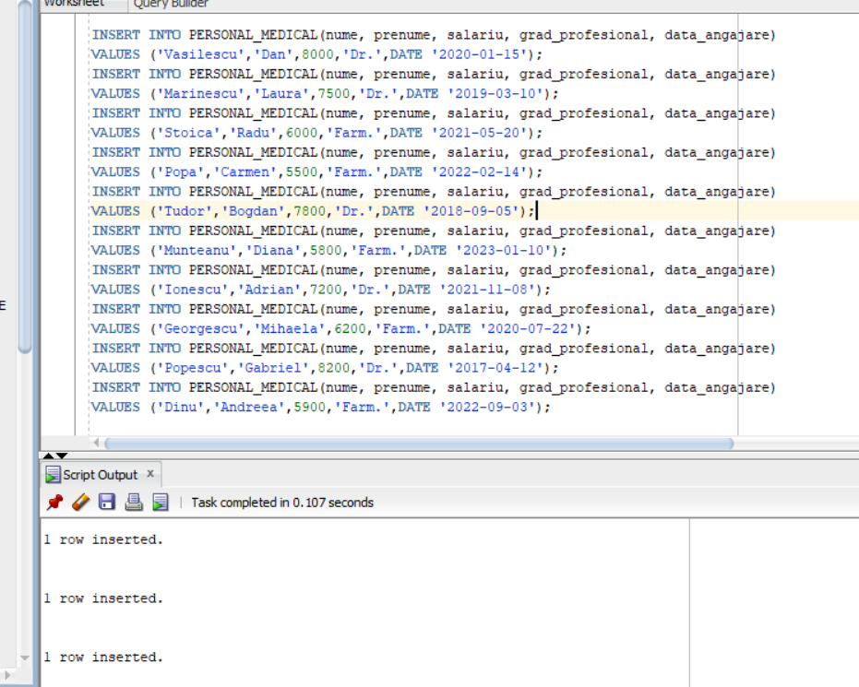

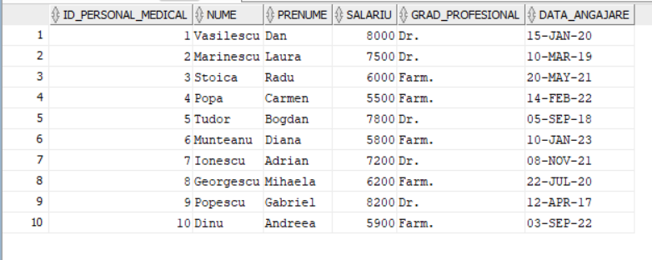

INSERT INTO MEDIC_VETERINAR (id_personal_medical, specializare) VALUES (1,'Chirurgie');

INSERT INTO MEDIC_VETERINAR (id_personal_medical, specializare) VALUES (2,'Dermatologie');

INSERT INTO MEDIC_VETERINAR (id_personal_medical, specializare) VALUES (5,'Medicina interna');

INSERT INTO MEDIC_VETERINAR (id_personal_medical, specializare) VALUES (7,'Cardiologie');

INSERT INTO MEDIC_VETERINAR (id_personal_medical, specializare) VALUES (9,'Oncologie');

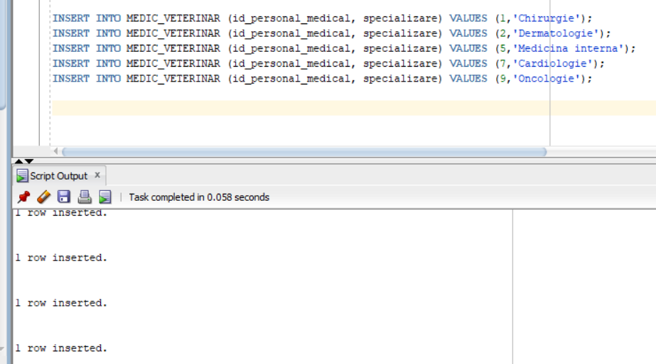

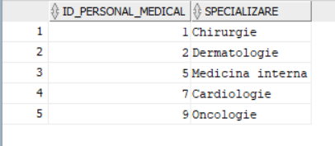

INSERT INTO FARMACIST (id_personal_medical, responsabil_stoc) VALUES (3,1);

INSERT INTO FARMACIST (id_personal_medical, responsabil_stoc) VALUES (4,0);

INSERT INTO FARMACIST (id_personal_medical, responsabil_stoc) VALUES (6,1);

INSERT INTO FARMACIST (id_personal_medical, responsabil_stoc) VALUES (8,0);

INSERT INTO FARMACIST (id_personal_medical, responsabil_stoc) VALUES (10,1);

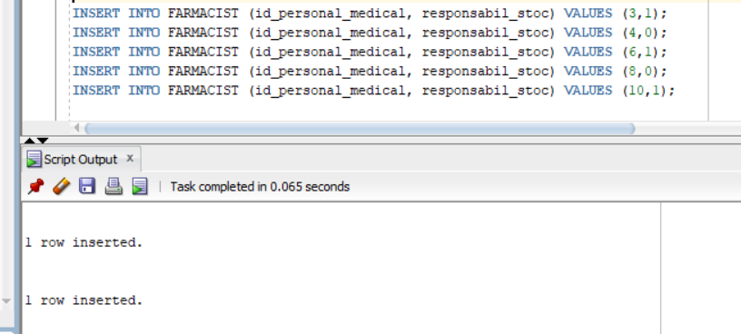

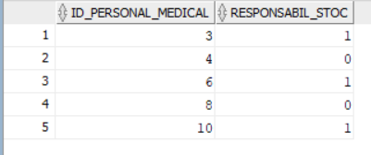

INSERT INTO PROGRAM (zi_saptamana, ora_inceput, ora_sfarsit, id_personal_medical) VALUES ('Luni','08:00','16:00',1);

INSERT INTO PROGRAM (zi_saptamana, ora_inceput, ora_sfarsit, id_personal_medical) VALUES ('Marti','08:00','16:00',1);

INSERT INTO PROGRAM (zi_saptamana, ora_inceput, ora_sfarsit, id_personal_medical) VALUES ('Marti','09:00','17:00',2);

INSERT INTO PROGRAM (zi_saptamana, ora_inceput, ora_sfarsit, id_personal_medical) VALUES ('Miercuri','09:00','17:00',2);

INSERT INTO PROGRAM (zi_saptamana, ora_inceput, ora_sfarsit, id_personal_medical) VALUES ('Miercuri','10:00','18:00',3);

INSERT INTO PROGRAM (zi_saptamana, ora_inceput, ora_sfarsit, id_personal_medical) VALUES ('Joi','10:00','18:00',4);

INSERT INTO PROGRAM (zi_saptamana, ora_inceput, ora_sfarsit, id_personal_medical) VALUES ('Vineri','10:00','18:00',4);

INSERT INTO PROGRAM (zi_saptamana, ora_inceput, ora_sfarsit, id_personal_medical) VALUES ('Vineri','08:00','16:00',5);

INSERT INTO PROGRAM (zi_saptamana, ora_inceput, ora_sfarsit, id_personal_medical) VALUES ('Sambata','08:00','12:00',5);

INSERT INTO PROGRAM (zi_saptamana, ora_inceput, ora_sfarsit, id_personal_medical) VALUES ('Sambata','10:00','14:00',6);

INSERT INTO PROGRAM (zi_saptamana, ora_inceput, ora_sfarsit, id_personal_medical) VALUES ('Vineri','10:00','14:00',6);

INSERT INTO PROGRAM (zi_saptamana, ora_inceput, ora_sfarsit, id_personal_medical) VALUES ('Luni','12:00','20:00',7);

INSERT INTO PROGRAM (zi_saptamana, ora_inceput, ora_sfarsit, id_personal_medical) VALUES ('Marti','12:00','20:00',8);

INSERT INTO PROGRAM (zi_saptamana, ora_inceput, ora_sfarsit, id_personal_medical) VALUES ('Miercuri','09:00','17:00',9);

INSERT INTO PROGRAM (zi_saptamana, ora_inceput, ora_sfarsit, id_personal_medical) VALUES ('Joi','12:00','20:00',10);

INSERT INTO PROGRAM (zi_saptamana, ora_inceput, ora_sfarsit, id_personal_medical) VALUES ('Luni','09:00','17:00',10);

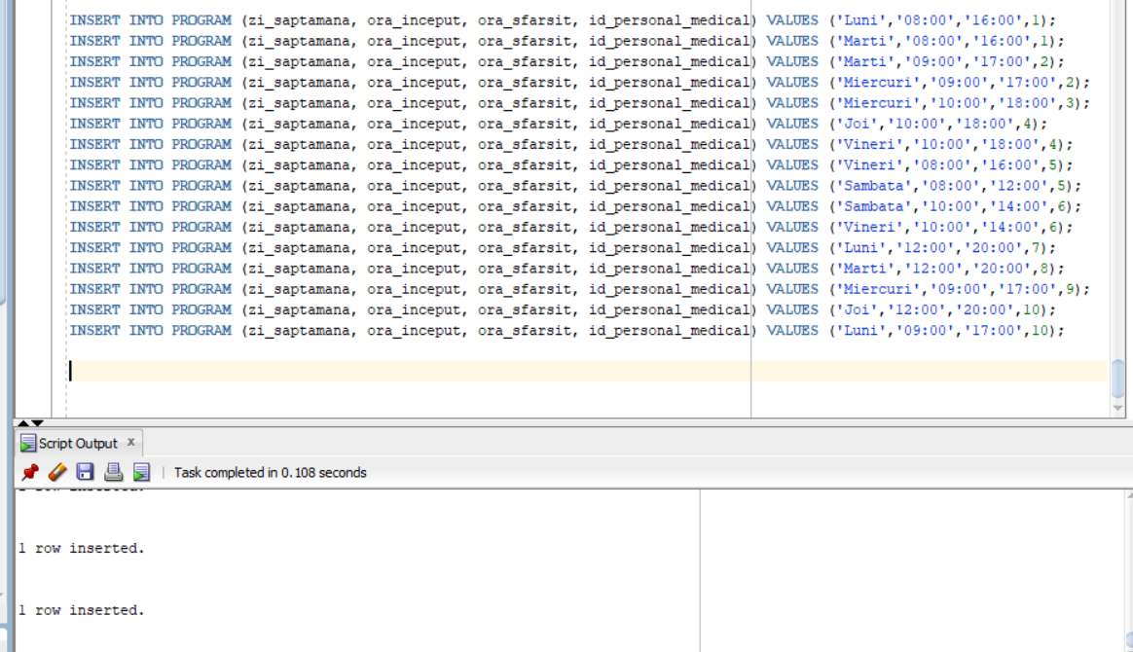

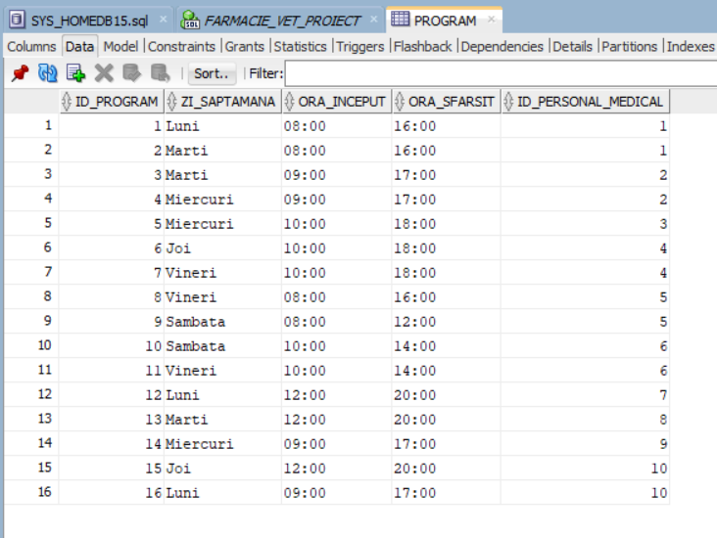

INSERT INTO ANIMAL (nume, specie, rasa, id_client) VALUES ('Rex','Caine','Labrador',1);

INSERT INTO ANIMAL (nume, specie, rasa, id_client) VALUES ('Mia','Pisica','Persana',2);

INSERT INTO ANIMAL (nume, specie, rasa, id_client) VALUES ('Max','Caine','Ciobanesc german',3);

INSERT INTO ANIMAL (nume, specie, rasa, id_client) VALUES ('Luna','Pisica','Siameza',4);

INSERT INTO ANIMAL (nume, specie, rasa, id_client) VALUES ('Buddy','Caine','Golden Retriever',5);

INSERT INTO ANIMAL (nume, specie, rasa, id_client) VALUES ('Kira','Caine','Beagle',6);

INSERT INTO ANIMAL (nume, specie, rasa, id_client) VALUES ('Oscar','Pisica','Europeana',7);

INSERT INTO ANIMAL (nume, specie, rasa, id_client) VALUES ('Toby','Caine','Pug',8);

INSERT INTO ANIMAL (nume, specie, rasa, id_client) VALUES ('Bella','Pisica','Maine Coon',9);

INSERT INTO ANIMAL (nume, specie, rasa, id_client) VALUES ('Simba','Pisica','Bengaleza',10);

INSERT INTO ANIMAL (nume, specie, rasa, id_client) VALUES ('Coco','Caine','Bichon',1);

INSERT INTO ANIMAL (nume, specie, rasa, id_client) VALUES ('Nala','Pisica','British Shorthair',2);

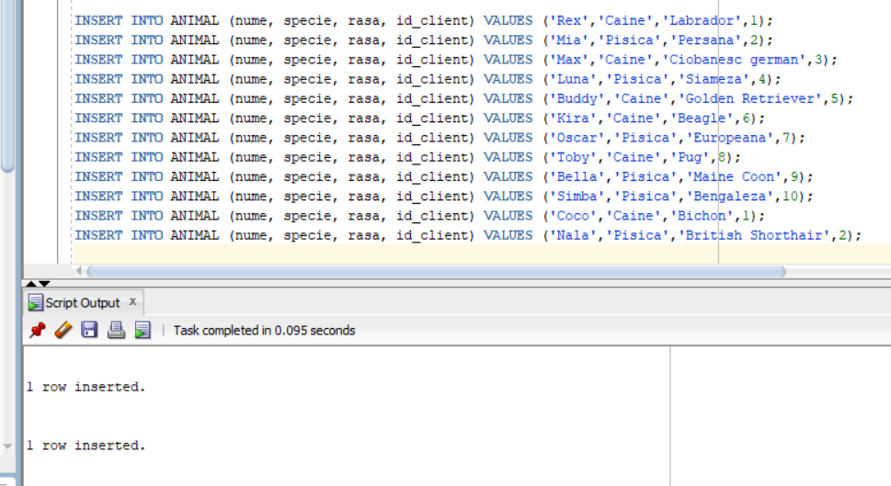

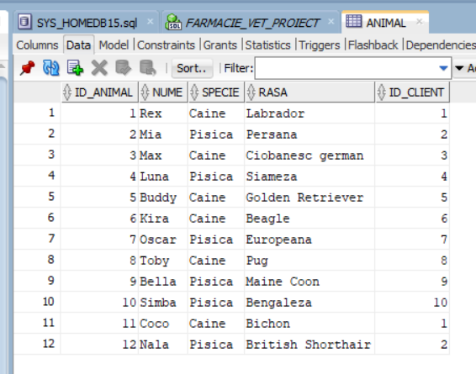

INSERT INTO CAMPANIE (nume, tip, data_start, data_sfarsit)

VALUES ('Vaccinare antirabica','Vaccinare',DATE '2025-01-10',DATE '2025-02-10');

INSERT INTO CAMPANIE (nume, tip, data_start, data_sfarsit)

VALUES ('Deparazitare gratuita','Preventie',DATE '2025-03-01',DATE '2025-03-31');

INSERT INTO CAMPANIE (nume, tip, data_start, data_sfarsit)

VALUES ('Sterilizare','Chirurgie',DATE '2025-04-01',DATE '2025-04-30');

INSERT INTO CAMPANIE (nume, tip, data_start, data_sfarsit)

VALUES ('Control cardiologic','Diagnostic',DATE '2025-05-01',DATE '2025-05-31');

INSERT INTO CAMPANIE (nume, tip, data_start, data_sfarsit)

VALUES ('Vaccinare polivalenta','Vaccinare',DATE '2025-09-01',DATE '2025-10-31');

INSERT INTO CAMPANIE (nume, tip, data_start, data_sfarsit)

VALUES ('Campanie antiparazitare','Preventie',DATE '2025-06-01',DATE '2025-06-30');

INSERT INTO CAMPANIE (nume, tip, data_start, data_sfarsit)

VALUES ('Consultatii gratuite junior','Preventie',DATE '2025-07-01',DATE '2025-07-31');

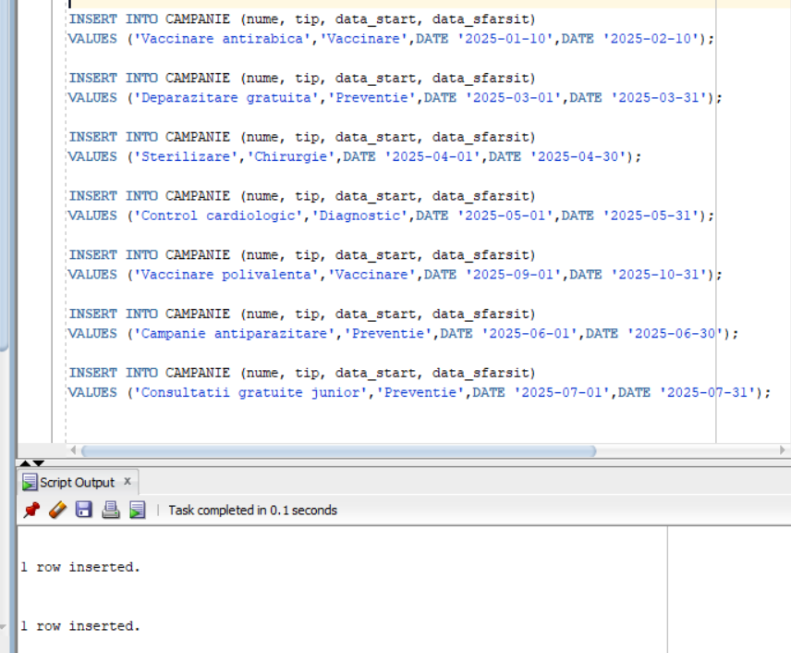

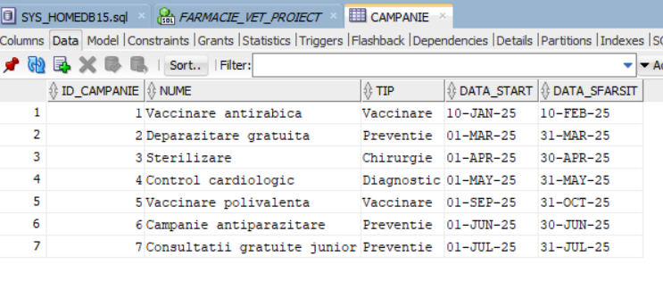

INSERT INTO MEDICAMENT (substanta_activa, denumire, producator) VALUES ('Amoxicilina','Amoxivet','VetPharma');

INSERT INTO MEDICAMENT (substanta_activa, denumire, producator) VALUES ('Meloxicam','Meloxivet','AnimalHealth');

INSERT INTO MEDICAMENT (substanta_activa, denumire, producator) VALUES ('Fipronil','Frontline','Boehringer');

INSERT INTO MEDICAMENT (substanta_activa, denumire, producator) VALUES ('Ivermectina','Ivomec','Merial');

INSERT INTO MEDICAMENT (substanta_activa, denumire, producator) VALUES ('Dexametazona','Dexavet','VetMedica');

INSERT INTO MEDICAMENT (substanta_activa, denumire, producator) VALUES ('Enrofloxacina','Baytril','Bayer');

INSERT INTO MEDICAMENT (substanta_activa, denumire, producator) VALUES ('Maropitant','Cerenia','Zoetis');

INSERT INTO MEDICAMENT (substanta_activa, denumire, producator) VALUES ('Carprofen','Rimadyl','Zoetis');

INSERT INTO MEDICAMENT (substanta_activa, denumire, producator) VALUES ('Prednison','Prednicort','KRKA');

INSERT INTO MEDICAMENT (substanta_activa, denumire, producator) VALUES ('Clotrimazol','Clotrivet','VetPharma');

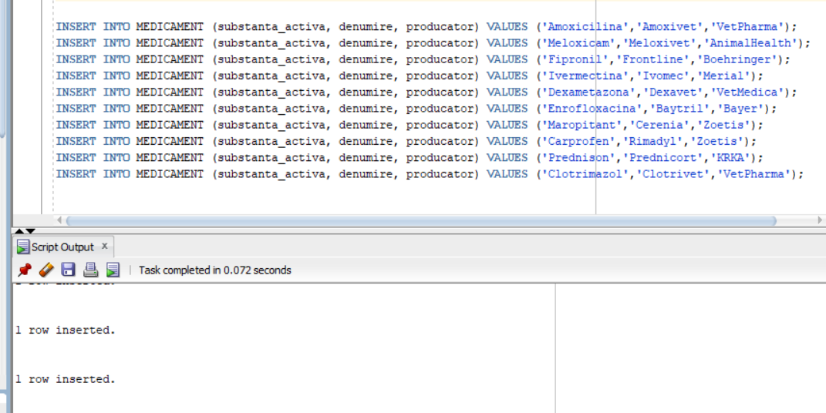

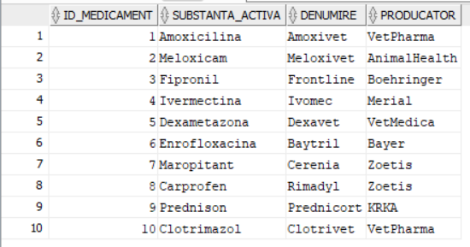

INSERT INTO FURNIZOR (nume, adresa, telefon) VALUES ('VetPharma Distribution','Bucuresti','0213456789');

INSERT INTO FURNIZOR (nume, adresa, telefon) VALUES ('AnimalHealth Supply','Cluj','0264567890');

INSERT INTO FURNIZOR (nume, adresa, telefon) VALUES ('MedVet Solutions','Timisoara','0256678901');

INSERT INTO FURNIZOR (nume, adresa, telefon) VALUES ('PetCare Logistics','Bucuresti','0212789012');

INSERT INTO FURNIZOR (nume, adresa, telefon) VALUES ('VetMed Import','Constanta','0241890123');

INSERT INTO FURNIZOR (nume, adresa, telefon) VALUES ('EuroVet Trade','Iasi','0232123456');

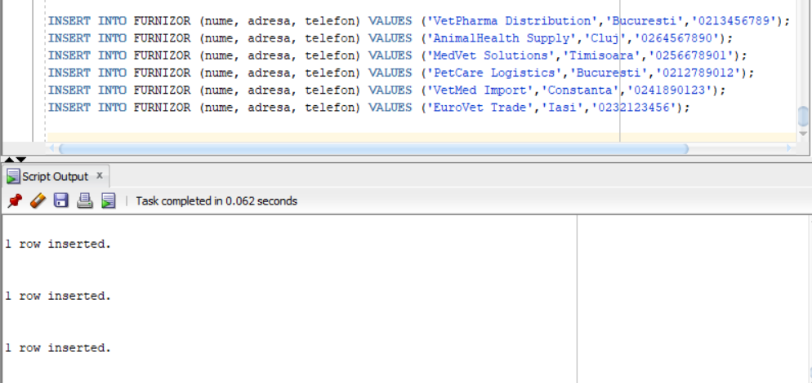

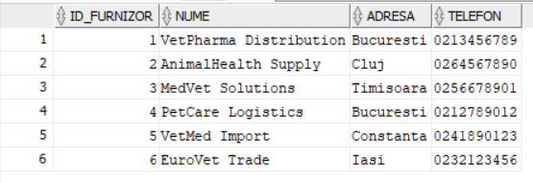

INSERT INTO STOC (data_expirare, data_fabricatie, nr_bucati_primite, nr_bucati_ramase, pret_vanzare_curent, data_aprovizionare, pret_achizitie, id_medicament)

VALUES (DATE '2026-12-31', DATE '2025-01-10', 100, 80, 30, DATE '2025-02-01', 20, 1);

INSERT INTO STOC (data_expirare, data_fabricatie, nr_bucati_primite, nr_bucati_ramase, pret_vanzare_curent, data_aprovizionare, pret_achizitie, id_medicament)

VALUES (DATE '2027-01-31', DATE '2025-06-01', 120, 120, 35, DATE '2025-06-10', 22, 1);

INSERT INTO STOC (data_expirare, data_fabricatie, nr_bucati_primite, nr_bucati_ramase, pret_vanzare_curent, data_aprovizionare, pret_achizitie, id_medicament)

VALUES (DATE '2026-06-30', DATE '2025-02-10', 50, 35, 55, DATE '2025-02-15', 40, 2);

INSERT INTO STOC (data_expirare, data_fabricatie, nr_bucati_primite, nr_bucati_ramase, pret_vanzare_curent, data_aprovizionare, pret_achizitie, id_medicament)

VALUES (DATE '2025-08-31', DATE '2025-01-05', 80, 60, 45, DATE '2025-02-20', 30, 3);

INSERT INTO STOC (data_expirare, data_fabricatie, nr_bucati_primite, nr_bucati_ramase, pret_vanzare_curent, data_aprovizionare, pret_achizitie, id_medicament)

VALUES (DATE '2025-11-30', DATE '2025-03-01', 60, 40, 65, DATE '2025-03-05', 50, 4);

INSERT INTO STOC (data_expirare, data_fabricatie, nr_bucati_primite, nr_bucati_ramase, pret_vanzare_curent, data_aprovizionare, pret_achizitie, id_medicament)

VALUES (DATE '2026-01-31', DATE '2025-02-20', 40, 25, 40, DATE '2025-03-10', 27, 5);

INSERT INTO STOC (data_expirare, data_fabricatie, nr_bucati_primite, nr_bucati_ramase, pret_vanzare_curent, data_aprovizionare, pret_achizitie, id_medicament)

VALUES (DATE '2026-10-31', DATE '2025-04-10', 70, 55, 60, DATE '2025-04-20', 45, 6);

INSERT INTO STOC (data_expirare, data_fabricatie, nr_bucati_primite, nr_bucati_ramase, pret_vanzare_curent, data_aprovizionare, pret_achizitie, id_medicament)

VALUES (DATE '2026-09-30', DATE '2025-03-15', 30, 22, 95, DATE '2025-04-01', 75, 7);

INSERT INTO STOC (data_expirare, data_fabricatie, nr_bucati_primite, nr_bucati_ramase, pret_vanzare_curent, data_aprovizionare, pret_achizitie, id_medicament)

VALUES (DATE '2027-03-31', DATE '2025-05-05', 90, 90, 85, DATE '2025-05-10', 62, 8);

INSERT INTO STOC (data_expirare, data_fabricatie, nr_bucati_primite, nr_bucati_ramase, pret_vanzare_curent, data_aprovizionare, pret_achizitie, id_medicament)

VALUES (DATE '2026-04-30', DATE '2025-02-01', 60, 48, 25, DATE '2025-02-12', 15, 9);

INSERT INTO STOC (data_expirare, data_fabricatie, nr_bucati_primite, nr_bucati_ramase, pret_vanzare_curent, data_aprovizionare, pret_achizitie, id_medicament)

VALUES (DATE '2026-07-31', DATE '2025-03-01', 50, 50, 28, DATE '2025-03-15', 18, 10);

INSERT INTO STOC (data_expirare, data_fabricatie, nr_bucati_primite, nr_bucati_ramase, pret_vanzare_curent, data_aprovizionare, pret_achizitie, id_medicament)

VALUES (DATE '2027-06-30', DATE '2025-07-01', 70, 70, 58, DATE '2025-07-10', 42, 2);

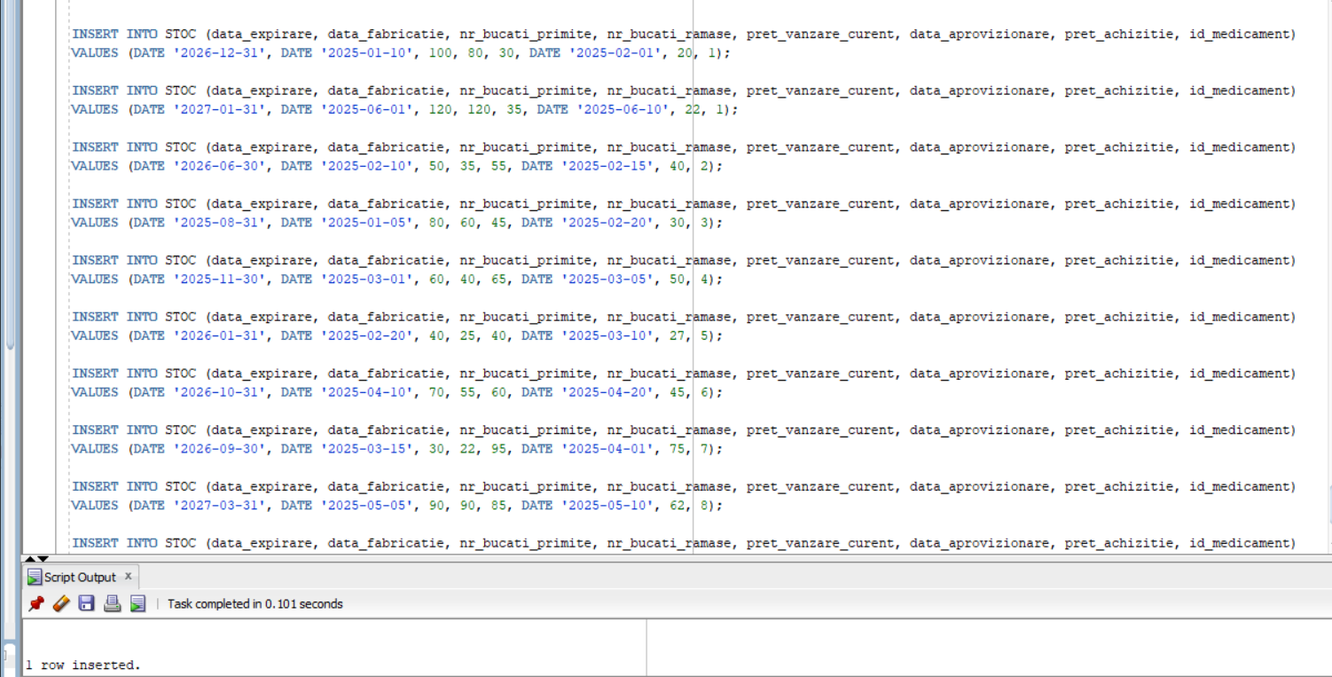

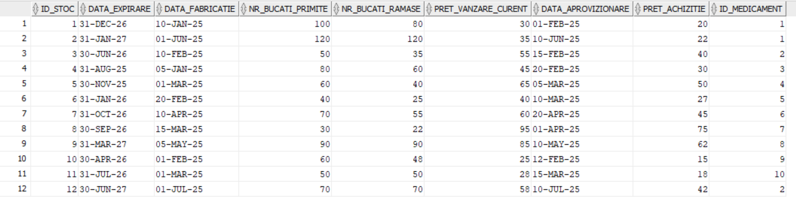

INSERT INTO CONSULTATIE (pret, id_animal, id_personal_medical) VALUES (150,1,1);

INSERT INTO CONSULTATIE (pret, id_animal, id_personal_medical) VALUES (200,2,2);

INSERT INTO CONSULTATIE (pret, id_animal, id_personal_medical) VALUES (180,3,1);

INSERT INTO CONSULTATIE (pret, id_animal, id_personal_medical) VALUES (220,4,5);

INSERT INTO CONSULTATIE (pret, id_animal, id_personal_medical) VALUES (170,5,2);

INSERT INTO CONSULTATIE (pret, id_animal, id_personal_medical) VALUES (140,6,2);

INSERT INTO CONSULTATIE (pret, id_animal, id_personal_medical) VALUES (160,7,1);

INSERT INTO CONSULTATIE (pret, id_animal, id_personal_medical) VALUES (155,8,7);

INSERT INTO CONSULTATIE (pret, id_animal, id_personal_medical) VALUES (190,9,5);

INSERT INTO CONSULTATIE (pret, id_animal, id_personal_medical) VALUES (175,10,2);

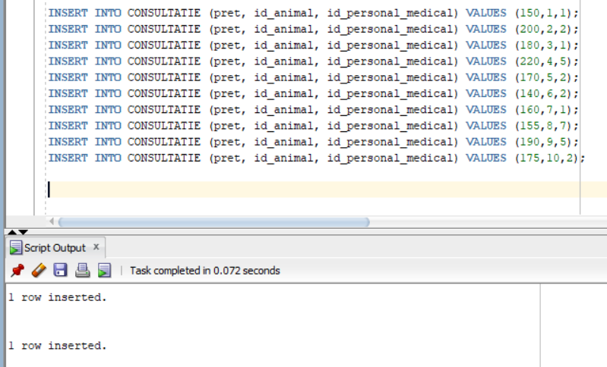

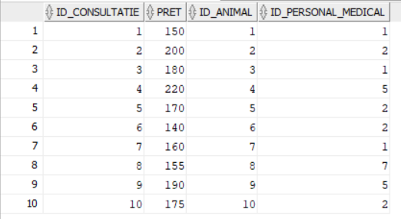

INSERT INTO RETETA (data_emitere, id_consultatie, id_personal_medical) VALUES (DATE '2025-03-10',1,1);

INSERT INTO RETETA (data_emitere, id_consultatie, id_personal_medical) VALUES (DATE '2025-03-12',2,2);

INSERT INTO RETETA (data_emitere, id_consultatie, id_personal_medical) VALUES (DATE '2025-03-15',3,1);

INSERT INTO RETETA (data_emitere, id_consultatie, id_personal_medical) VALUES (DATE '2025-03-20',4,5);

INSERT INTO RETETA (data_emitere, id_consultatie, id_personal_medical) VALUES (DATE '2025-03-22',5,2);

INSERT INTO RETETA (data_emitere, id_consultatie, id_personal_medical) VALUES (DATE '2025-04-01',6,2);

INSERT INTO RETETA (data_emitere, id_consultatie, id_personal_medical) VALUES (DATE '2025-04-03',7,1);

INSERT INTO RETETA (data_emitere, id_consultatie, id_personal_medical) VALUES (DATE '2025-04-05',8,7);

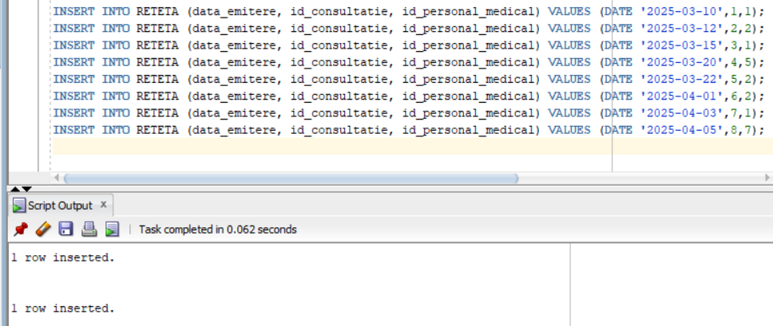

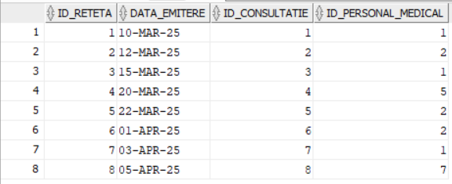

INSERT INTO COMANDA (data_comanda, id_personal_medical) VALUES (DATE '2025-04-01',3);

INSERT INTO COMANDA (data_comanda, id_personal_medical) VALUES (DATE '2025-04-02',4);

INSERT INTO COMANDA (data_comanda, id_personal_medical) VALUES (DATE '2025-04-03',6);

INSERT INTO COMANDA (data_comanda, id_personal_medical) VALUES (DATE '2025-04-04',3);

INSERT INTO COMANDA (data_comanda, id_personal_medical) VALUES (DATE '2025-04-05',10);

INSERT INTO COMANDA (data_comanda, id_personal_medical) VALUES (DATE '2025-04-06',4);

INSERT INTO COMANDA (data_comanda, id_personal_medical) VALUES (DATE '2025-04-07',6);

INSERT INTO COMANDA (data_comanda, id_personal_medical) VALUES (DATE '2025-04-08',3);

INSERT INTO COMANDA (data_comanda, id_personal_medical) VALUES (DATE '2025-04-09',10);

INSERT INTO COMANDA (data_comanda, id_personal_medical) VALUES (DATE '2025-04-10',4);

INSERT INTO COMANDA (data_comanda, id_personal_medical) VALUES (DATE '2025-04-11',6);

INSERT INTO COMANDA (data_comanda, id_personal_medical) VALUES (DATE '2025-04-12',3);

INSERT INTO COMANDA (data_comanda, id_personal_medical) VALUES (DATE '2025-05-01',3);

INSERT INTO COMANDA (data_comanda, id_personal_medical) VALUES (DATE '2025-05-03',4);

INSERT INTO COMANDA (data_comanda, id_personal_medical) VALUES (DATE '2025-05-05',6);

INSERT INTO COMANDA (data_comanda, id_personal_medical) VALUES (DATE '2025-06-01',3);

INSERT INTO COMANDA (data_comanda, id_personal_medical) VALUES (DATE '2025-06-10',4);

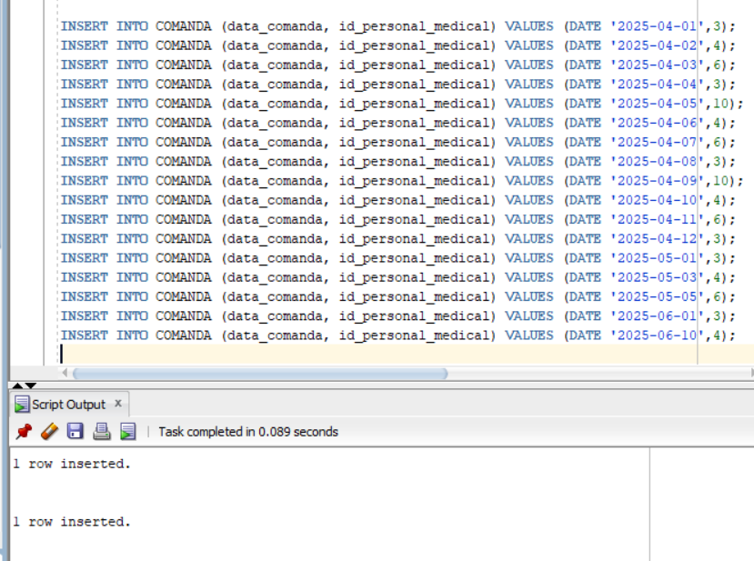

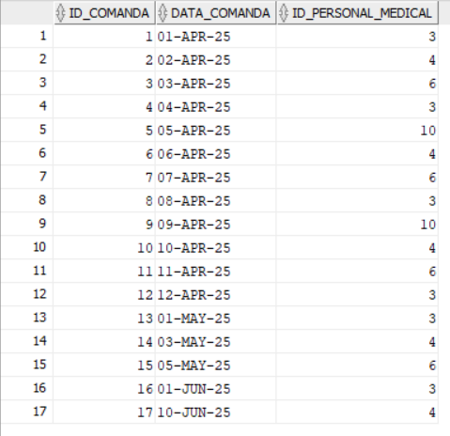

INSERT INTO COMANDA_CLIENT VALUES (1,'card',1);

INSERT INTO COMANDA_CLIENT VALUES (2,'cash',2);

INSERT INTO COMANDA_CLIENT VALUES (3,'card',3);

INSERT INTO COMANDA_CLIENT VALUES (4,'cash',4);

INSERT INTO COMANDA_CLIENT VALUES (5,'card',5);

INSERT INTO COMANDA_CLIENT VALUES (6,'cash',6);

INSERT INTO COMANDA_CLIENT VALUES (7,'card',7);

INSERT INTO COMANDA_CLIENT VALUES (8,'cash',8);

INSERT INTO COMANDA_CLIENT VALUES (9,'card',9);

INSERT INTO COMANDA_CLIENT VALUES (10,'cash',10);

INSERT INTO COMANDA_CLIENT VALUES (11,'card',1);

INSERT INTO COMANDA_CLIENT VALUES (12,'cash',2);

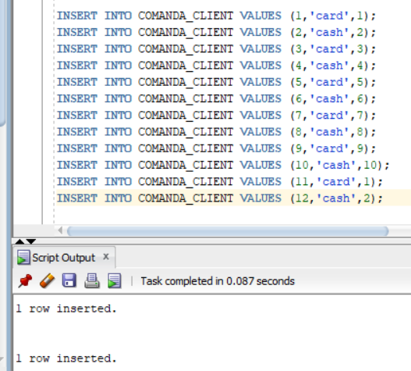

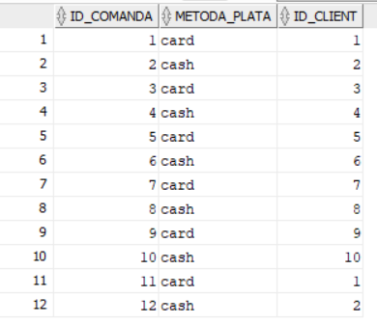

INSERT INTO COMANDA_FARMACIE VALUES (13, DATE '2025-05-10', 1);

INSERT INTO COMANDA_FARMACIE VALUES (14, DATE '2025-05-12', 2);

INSERT INTO COMANDA_FARMACIE VALUES (15, DATE '2025-05-15', 3);

INSERT INTO COMANDA_FARMACIE VALUES (16, DATE '2025-06-08', 6);

INSERT INTO COMANDA_FARMACIE VALUES (17, DATE '2025-06-18', 5);

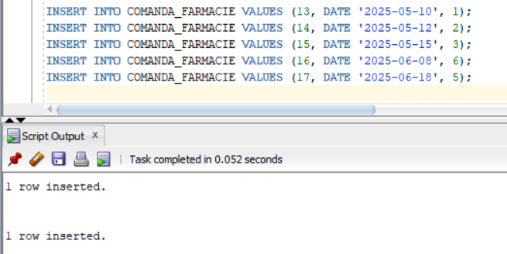

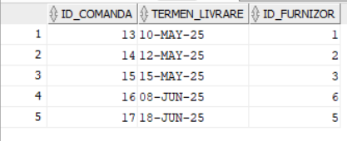

INSERT INTO FACTURA (data_emitere, suma, id_comanda) VALUES (DATE '2025-04-01',120,1);

INSERT INTO FACTURA (data_emitere, suma, id_comanda) VALUES (DATE '2025-04-02', 90,2);

INSERT INTO FACTURA (data_emitere, suma, id_comanda) VALUES (DATE '2025-04-03',140,3);

INSERT INTO FACTURA (data_emitere, suma, id_comanda) VALUES (DATE '2025-04-04',160,4);

INSERT INTO FACTURA (data_emitere, suma, id_comanda) VALUES (DATE '2025-04-05',130,5);

INSERT INTO FACTURA (data_emitere, suma, id_comanda) VALUES (DATE '2025-04-06',100,6);

INSERT INTO FACTURA (data_emitere, suma, id_comanda) VALUES (DATE '2025-04-07',115,7);

INSERT INTO FACTURA (data_emitere, suma, id_comanda) VALUES (DATE '2025-04-08',125,8);

INSERT INTO FACTURA (data_emitere, suma, id_comanda) VALUES (DATE '2025-04-09',140,9);

INSERT INTO FACTURA (data_emitere, suma, id_comanda) VALUES (DATE '2025-04-10',110,10);

INSERT INTO FACTURA (data_emitere, suma, id_comanda) VALUES (DATE '2025-04-11', 85,11);

INSERT INTO FACTURA (data_emitere, suma, id_comanda) VALUES (DATE '2025-04-12', 95,12);

INSERT INTO FACTURA (data_emitere, suma, id_comanda) VALUES (DATE '2025-05-01',900,13);

INSERT INTO FACTURA (data_emitere, suma, id_comanda) VALUES (DATE '2025-05-03',620,14);

INSERT INTO FACTURA (data_emitere, suma, id_comanda) VALUES (DATE '2025-05-05',480,15);

INSERT INTO FACTURA (data_emitere, suma, id_comanda) VALUES (DATE '2025-06-01',700,16);

INSERT INTO FACTURA (data_emitere, suma, id_comanda) VALUES (DATE '2025-06-10',560,17);

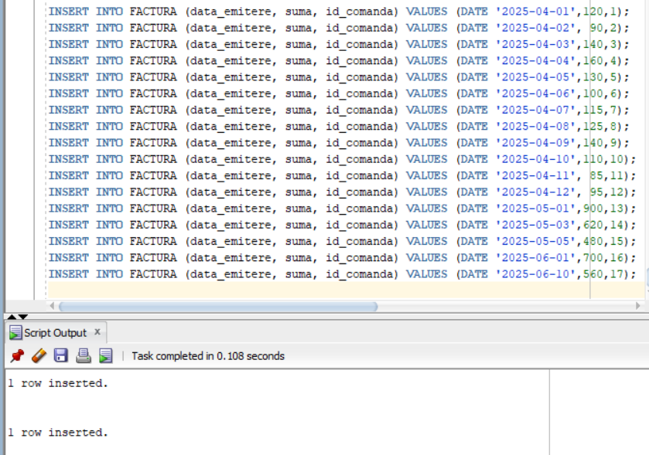

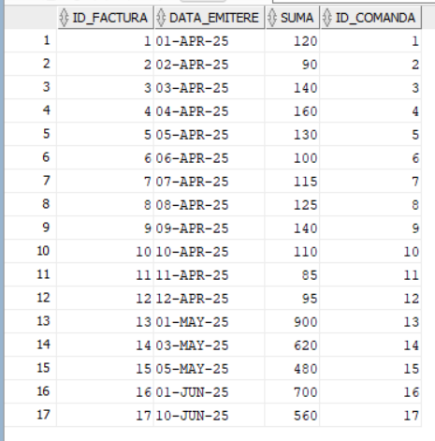

**TABELELE ASOCIATIVE**

INSERT INTO VINDE VALUES (1,1,20);

INSERT INTO VINDE VALUES (1,10,18);

INSERT INTO VINDE VALUES (1,5,27);

INSERT INTO VINDE VALUES (2,2,40);

INSERT INTO VINDE VALUES (2,8,62);

INSERT INTO VINDE VALUES (2,9,15);

INSERT INTO VINDE VALUES (3,6,45);

INSERT INTO VINDE VALUES (3,7,75);

INSERT INTO VINDE VALUES (3,4,50);

INSERT INTO VINDE VALUES (4,3,30);

INSERT INTO VINDE VALUES (4,2,42);

INSERT INTO VINDE VALUES (4,1,22);

INSERT INTO VINDE VALUES (5,4,48);

INSERT INTO VINDE VALUES (5,3,33);

INSERT INTO VINDE VALUES (5,6,44);

INSERT INTO VINDE VALUES (6,8,63);

INSERT INTO VINDE VALUES (6,7,74);

INSERT INTO VINDE VALUES (6,9,14);

INSERT INTO VINDE VALUES (6,1,21);

INSERT INTO VINDE VALUES (6,5,26);

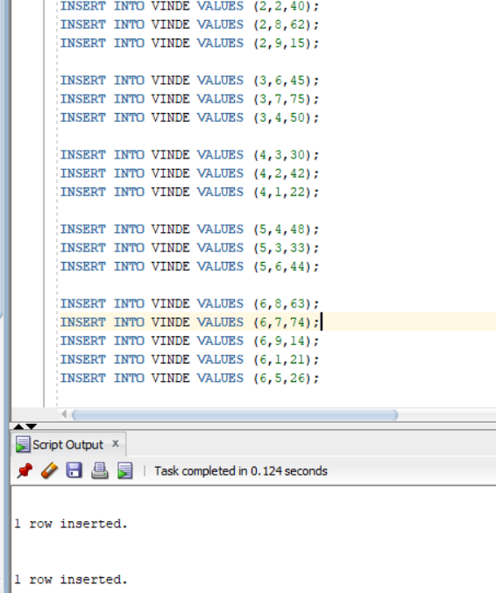

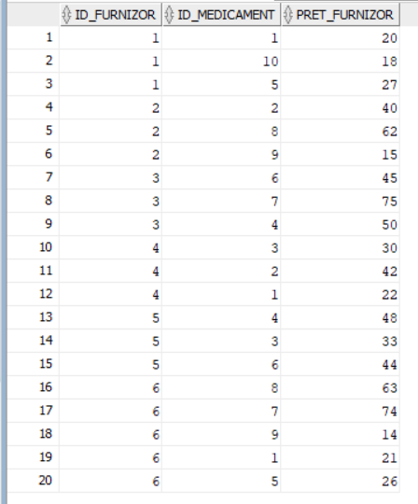

INSERT INTO CONTINE (id_reteta, id_medicament, dozaj, mod_administrare, frecventa, durata_tratament)

VALUES (1, 1, '1 cp', 'oral', '2/zi', '7 zile');

INSERT INTO CONTINE (id_reteta, id_medicament, dozaj, mod_administrare, frecventa, durata_tratament)

VALUES (1, 2, '1 cp', 'oral', '1/zi', '5 zile');

INSERT INTO CONTINE (id_reteta, id_medicament, dozaj, mod_administrare, frecventa, durata_tratament)

VALUES (2, 3, '1 pipeta', 'topic', 'o data', '1 zi');

INSERT INTO CONTINE (id_reteta, id_medicament, dozaj, mod_administrare, frecventa, durata_tratament)

VALUES (2, 10, 'aplicare locala', 'topic', '2/zi', '7 zile');

INSERT INTO CONTINE (id_reteta, id_medicament, dozaj, mod_administrare, frecventa, durata_tratament)

VALUES (2, 9, '1 cp', 'oral', '1/zi', '5 zile');

INSERT INTO CONTINE (id_reteta, id_medicament, dozaj, mod_administrare, frecventa, durata_tratament)

VALUES (3, 6, '1 cp', 'oral', '2/zi', '7 zile');

INSERT INTO CONTINE (id_reteta, id_medicament, dozaj, mod_administrare, frecventa, durata_tratament)

VALUES (3, 5, '0.5 ml', 'injectabil', 'o data', '1 zi');

INSERT INTO CONTINE (id_reteta, id_medicament, dozaj, mod_administrare, frecventa, durata_tratament)

VALUES (4, 7, '1 cp', 'oral', '1/zi', '3 zile');

INSERT INTO CONTINE (id_reteta, id_medicament, dozaj, mod_administrare, frecventa, durata_tratament)

VALUES (4, 2, '1 cp', 'oral', '1/zi', '5 zile');

INSERT INTO CONTINE (id_reteta, id_medicament, dozaj, mod_administrare, frecventa, durata_tratament)

VALUES (5, 8, '1 cp', 'oral', '2/zi', '7 zile');

INSERT INTO CONTINE (id_reteta, id_medicament, dozaj, mod_administrare, frecventa, durata_tratament)

VALUES (5, 1, '1 cp', 'oral', '2/zi', '5 zile');

INSERT INTO CONTINE (id_reteta, id_medicament, dozaj, mod_administrare, frecventa, durata_tratament)

VALUES (6, 4, '1 ml', 'injectabil', 'o data', '1 zi');

INSERT INTO CONTINE (id_reteta, id_medicament, dozaj, mod_administrare, frecventa, durata_tratament)

VALUES (6, 2, '1 cp', 'oral', '1/zi', '5 zile');

INSERT INTO CONTINE (id_reteta, id_medicament, dozaj, mod_administrare, frecventa, durata_tratament)

VALUES (7, 1, '1 cp', 'oral', '2/zi', '7 zile');

INSERT INTO CONTINE (id_reteta, id_medicament, dozaj, mod_administrare, frecventa, durata_tratament)

VALUES (8, 6, '1 cp', 'oral', '2/zi', '7 zile');

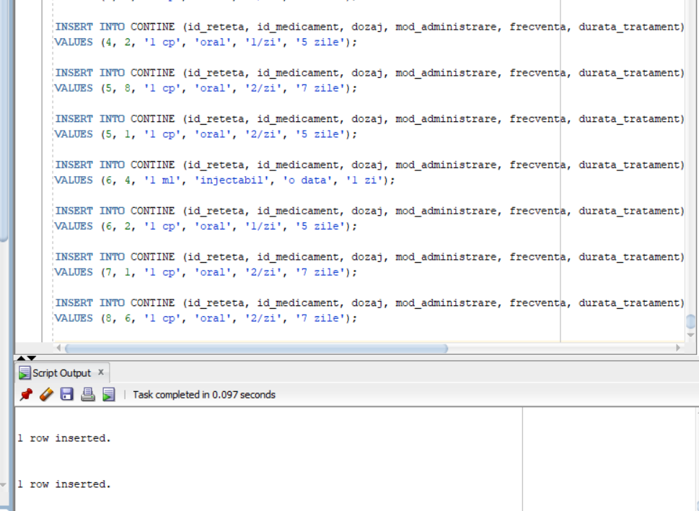

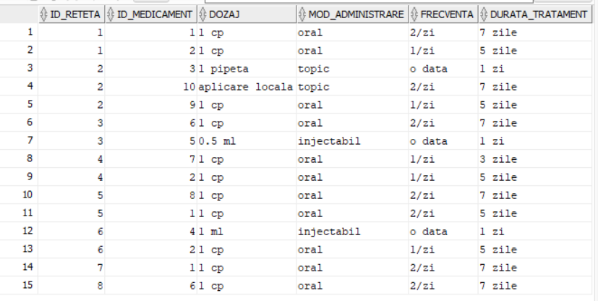

INSERT INTO ARE (id_comanda, id_stoc, cantitate, pret_vanzare_final, discount)

VALUES (1, 1, 2, 30, 0);

INSERT INTO ARE (id_comanda, id_stoc, cantitate, pret_vanzare_final, discount)

VALUES (2, 4, 1, 45, 0);

INSERT INTO ARE (id_comanda, id_stoc, cantitate, pret_vanzare_final, discount)

VALUES (2, 6, 1, 40, 5);

INSERT INTO ARE (id_comanda, id_stoc, cantitate, pret_vanzare_final, discount)

VALUES (3, 7, 1, 60, 0);

INSERT INTO ARE (id_comanda, id_stoc, cantitate, pret_vanzare_final, discount)

VALUES (3, 10, 2, 25, 10);

INSERT INTO ARE (id_comanda, id_stoc, cantitate, pret_vanzare_final, discount)

VALUES (3, 3, 1, 55, 0);

INSERT INTO ARE (id_comanda, id_stoc, cantitate, pret_vanzare_final, discount)

VALUES (4, 8, 1, 95, 0);

INSERT INTO ARE (id_comanda, id_stoc, cantitate, pret_vanzare_final, discount)

VALUES (4, 11, 1, 28, 0);

INSERT INTO ARE (id_comanda, id_stoc, cantitate, pret_vanzare_final, discount)

VALUES (4, 2, 1, 35, 5);

INSERT INTO ARE (id_comanda, id_stoc, cantitate, pret_vanzare_final, discount)

VALUES (4, 5, 1, 65, 0);

INSERT INTO ARE (id_comanda, id_stoc, cantitate, pret_vanzare_final, discount)

VALUES (5, 9, 1, 85, 0);

INSERT INTO ARE (id_comanda, id_stoc, cantitate, pret_vanzare_final, discount)

VALUES (5, 1, 1, 30, 0);

INSERT INTO ARE (id_comanda, id_stoc, cantitate, pret_vanzare_final, discount)

VALUES (6, 12, 1, 58, 0);

INSERT INTO ARE (id_comanda, id_stoc, cantitate, pret_vanzare_final, discount)

VALUES (7, 4, 1, 45, 0);

INSERT INTO ARE (id_comanda, id_stoc, cantitate, pret_vanzare_final, discount)

VALUES (7, 10, 1, 25, 0);

INSERT INTO ARE (id_comanda, id_stoc, cantitate, pret_vanzare_final, discount)

VALUES (7, 6, 1, 40, 5);

INSERT INTO ARE (id_comanda, id_stoc, cantitate, pret_vanzare_final, discount)

VALUES (8, 3, 1, 55, 0);

INSERT INTO ARE (id_comanda, id_stoc, cantitate, pret_vanzare_final, discount)

VALUES (9, 7, 1, 60, 0);

INSERT INTO ARE (id_comanda, id_stoc, cantitate, pret_vanzare_final, discount)

VALUES (9, 6, 1, 40, 0);

INSERT INTO ARE (id_comanda, id_stoc, cantitate, pret_vanzare_final, discount)

VALUES (10, 11, 1, 28, 0);

INSERT INTO ARE (id_comanda, id_stoc, cantitate, pret_vanzare_final, discount)

VALUES (11, 2, 1, 35, 0);

INSERT INTO ARE (id_comanda, id_stoc, cantitate, pret_vanzare_final, discount)

VALUES (11, 1, 1, 30, 10);

INSERT INTO ARE (id_comanda, id_stoc, cantitate, pret_vanzare_final, discount)

VALUES (12, 5, 1, 65, 0);

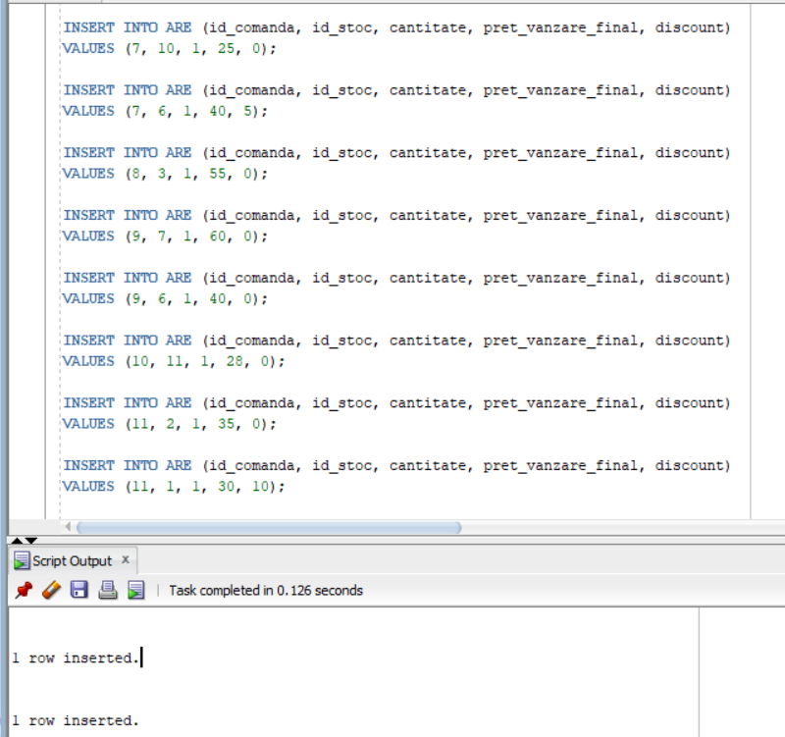

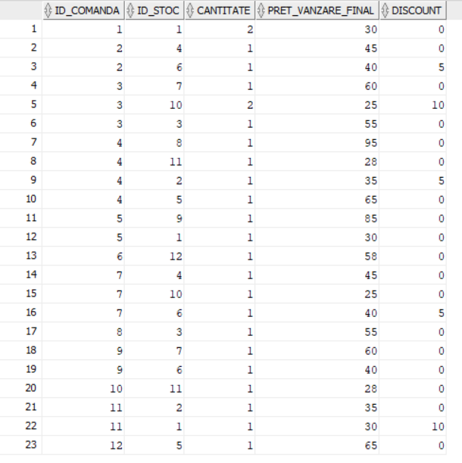

INSERT INTO INTERVINE (id_animal, id_campanie, id_personal_medical, data_interventiei, observatii)

VALUES (1, 1, 1, DATE '2025-01-20', 'Vaccinare efectuata');

INSERT INTO INTERVINE (id_animal, id_campanie, id_personal_medical, data_interventiei, observatii)

VALUES (2, 1, 2, DATE '2025-01-22', 'Vaccinare efectuata');

INSERT INTO INTERVINE (id_animal, id_campanie, id_personal_medical, data_interventiei, observatii)

VALUES (3, 2, 1, DATE '2025-03-10', 'Deparazitare interna');

INSERT INTO INTERVINE (id_animal, id_campanie, id_personal_medical, data_interventiei, observatii)

VALUES (4, 2, 2, DATE '2025-03-12', 'Deparazitare externa');

INSERT INTO INTERVINE (id_animal, id_campanie, id_personal_medical, data_interventiei, observatii)

VALUES (5, 3, 1, DATE '2025-04-05', 'Programare sterilizare');

INSERT INTO INTERVINE (id_animal, id_campanie, id_personal_medical, data_interventiei, observatii)

VALUES (6, 4, 5, DATE '2025-05-08', 'Control efectuat');

INSERT INTO INTERVINE (id_animal, id_campanie, id_personal_medical, data_interventiei, observatii)

VALUES (7, 4, 5, DATE '2025-05-10', 'Control efectuat');

INSERT INTO INTERVINE (id_animal, id_campanie, id_personal_medical, data_interventiei, observatii)

VALUES (8, 5, 2, DATE '2025-09-15', 'Vaccinare polivalenta');

INSERT INTO INTERVINE (id_animal, id_campanie, id_personal_medical, data_interventiei, observatii)

VALUES (9, 5, 1, DATE '2025-09-20', 'Vaccinare polivalenta');

INSERT INTO INTERVINE (id_animal, id_campanie, id_personal_medical, data_interventiei, observatii)

VALUES (10, 6, 7, DATE '2025-06-12', 'Tratament antiparazitar');

INSERT INTO INTERVINE (id_animal, id_campanie, id_personal_medical, data_interventiei, observatii)

VALUES (11, 6, 7, DATE '2025-06-18', 'Preventie');

INSERT INTO INTERVINE (id_animal, id_campanie, id_personal_medical, data_interventiei, observatii)

VALUES (12, 7, 2, DATE '2025-07-05', 'Consultatie junior');

INSERT INTO INTERVINE (id_animal, id_campanie, id_personal_medical, data_interventiei, observatii)

VALUES (1, 7, 1, DATE '2025-07-08', 'Consultatie preventie');

INSERT INTO INTERVINE (id_animal, id_campanie, id_personal_medical, data_interventiei, observatii)

VALUES (2, 6, 7, DATE '2025-06-20', 'Preventie');

INSERT INTO INTERVINE (id_animal, id_campanie, id_personal_medical, data_interventiei, observatii)

VALUES (5, 1, 2, DATE '2025-02-01', 'Rapel antirabic');

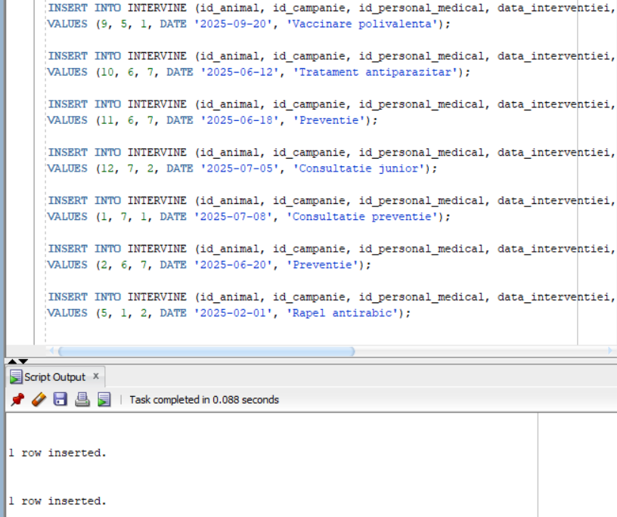

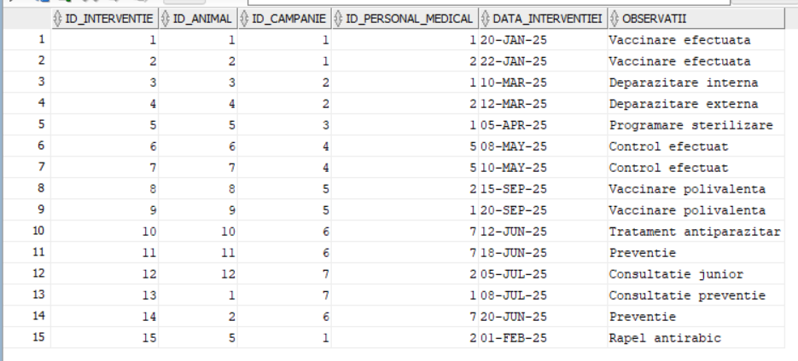

INSERT INTO INCLUDE VALUES (13,1,60);

INSERT INTO INCLUDE VALUES (13,10,40);

INSERT INTO INCLUDE VALUES (13,5,30);

INSERT INTO INCLUDE VALUES (14,2,50);

INSERT INTO INCLUDE VALUES (14,8,25);

INSERT INTO INCLUDE VALUES (14,9,80);

INSERT INTO INCLUDE VALUES (15,6,40);

INSERT INTO INCLUDE VALUES (15,7,20);

INSERT INTO INCLUDE VALUES (15,4,35);

INSERT INTO INCLUDE VALUES (16,8,30);

INSERT INTO INCLUDE VALUES (16,7,25);

INSERT INTO INCLUDE VALUES (16,1,70);

INSERT INTO INCLUDE VALUES (17,3,55);

INSERT INTO INCLUDE VALUES (17,6,35);

INSERT INTO INCLUDE VALUES (17,2,40);

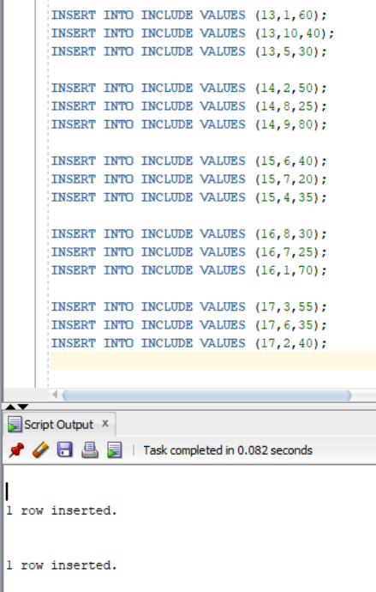

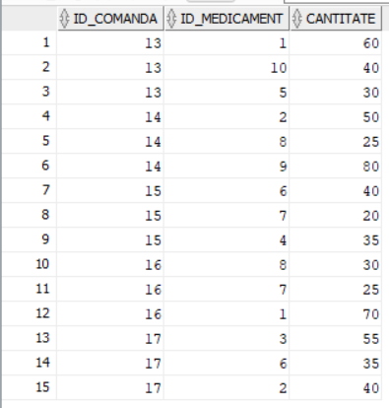

# Subprogram ce utilizează trei tipuri de colecții

**Ex.6 - cerință:**

Formulați în limbaj natural o problemă pe care să o rezolvați folosind un subprogram stocat independent care să utilizeze toate cele 3 tipuri de colecții studiate. Apelați subprogramul.

**Ex.6 – rezolvare:**